PODER EJECUTIVO
PRESIDENCIA DE LA REPUBLICA

DECRETO por el que se expropia por causa de utilidad pública la superficie de 00-00-85 hectáreas del ejido "El Centenario", municipio de Escárcega, estado de Campeche, a favor de Tren Maya, S.A. de C.V.

Al margen un sello con el Escudo Nacional, que dice: Estados Unidos Mexicanos.- Presidencia de la República.
CLAUDIA SHEINBAUM PARDO, Presidenta de los Estados Unidos Mexicanos, en ejercicio de la facultad que me confiere el artículo 89, fracción I, de la Constitución Política de los Estados Unidos Mexicanos, con fundamento en los artículos 27, párrafos primero y segundo, y 92 de la propia Constitución; 13, 29 y 41 de la Ley Orgánica de la Administración Pública Federal; 93, fracciones I y VII, y 94 de la Ley Agraria, y 60, 61 y 75 del Reglamento de la Ley Agraria en Materia de Ordenamiento de la Propiedad Rural, y
RESULTANDO
1. Que, mediante resolución presidencial publicada en el Diario Oficial de la Federación (DOF) el 29 de mayo de 1964, se dotó al poblado “El Centenario”, municipio de Champotón, estado de Campeche, la superficie de 33,350 ha. Dicha resolución se ejecutó el 16 de marzo de 1988;
2. Que, mediante resolución presidencial publicada en el DOF el 2 de junio de 1980, se concedió por concepto de ampliación al ejido “El Centenario”, municipio de Champotón, estado de Campeche, la superficie de 2,940-00-00 ha. Dicha resolución se ejecutó el 12 de marzo de 1982;
3. Que, el Congreso Constitucional del Estado Libre y Soberano de Campeche, mediante decreto número 50, de 18 de julio de 1990, publicado en el Periódico Oficial del estado de Campeche el 19 de julio de 1990, creó el municipio libre de Escárcega;
4. Que, mediante asamblea general de ejidatarios de 22 de diciembre del 1996, se determinó la delimitación, destino y asignación de tierras del ejido "El Centenario", municipio de Champotón, estado de Campeche;
5. Que, el 26 de diciembre de 1996, el ejido "El Centenario", municipio de Escárcega, estado de Campeche, se inscribió en el Padrón e Historial de Núcleos Agrarios con el folio de ejidos y comunidades 04009012129051964R;
6. Que, el ejido "El Centenario", municipio de Escárcega, estado de Campeche, fue afectado por la siguiente expropiación:
No. | Decreto presidencial | Publicación en el DOF | Acción | Superficie (hectáreas)
1 | 31 de marzo de 2023 | 31 de marzo de 2023 | Expropiación | 19-16-75

7. Que, mediante escritura pública 98,727, de 5 de diciembre de 2018, otorgada ante el Licenciado Carlos Antonio Morales Montes de Oca, notario 227 de Ciudad de México, se protocolizó el cambio de denominación de Fonatur Operadora Portuaria, S.A. de C.V., por el de FONATUR Tren Maya, S.A. de C.V. En la cláusula CUARTA de la citada escritura pública consta, como parte de su objeto social:
c) Tramitar todo tipo de asignaciones y permisos y ejecutar la construcción, operación, explotación, conservación y mantenimiento de vías férreas en el sureste de la República Mexicana.
d) Tramitar todo tipo de asignaciones y permisos y prestar el servicio público de transporte ferroviario de pasajeros o de carga, por sí mismo mediante asignación o de manera conjunta con concesionarios.
e) Tramitar todo tipo de asignaciones y permisos para prestar servicios auxiliares ferroviarios, así como todo tipo de servicios relacionados con la infraestructura ferroviaria.
(...)
g) Celebrar todo tipo de actos jurídicos por los cuales otorgue o reciba el uso y aprovechamiento de bienes muebles e inmuebles, así como el adquirirlos o enajenarlos, comprendidos en instalaciones turísticas o inmobiliarias de cualquier naturaleza, en cualquier destino turístico, polos de desarrollo turístico, Centros Integralmente Planeados, y en Centros Turísticos Sustentables del Fondo Nacional del Fomento al Turismo (FONATUR), en el sureste de la República Mexicana.”
(...)
8. Que, mediante publicación en el DOF el 21 de abril de 2020, el Gobierno Federal otorgó, por conducto de la entonces Secretaría de Comunicaciones y Transportes, a la empresa de participación estatal mayoritaria FONATUR Tren Maya, S.A. de C.V., la asignación para construir, operar y explotar la vía general de comunicación ferroviaria denominada Tren Maya, la cual incluye la prestación del servicio público de transporte ferroviario de carga y de pasajeros, y los permisos para prestar los servicios auxiliares requeridos;
9. Que FONATUR Tren Maya, S.A. de C.V. elaboró dictámenes técnicos de la viabilidad del Proyecto Tren Maya, en los que se concluye que es de primera necesidad contar con un servicio confiable, eficiente, cómodo y seguro que permita, por una parte, el transporte de mercancías y, por otra, movilizar a sus usuarios con altos estándares de calidad, acceso y cobertura en el área urbana y conurbada;
10. Que los dictámenes antes referidos, acreditan que el Proyecto Tren Maya satisface el interés colectivo, e impulsa las actividades económicas del sur-sureste del país que garantizan el derecho a la movilidad en condiciones de seguridad, accesibilidad, comodidad, eficiencia, calidad e igualdad. Así mismo, la construcción del Tren Maya permitirá el desarrollo socioeconómico y turístico; reducirá los niveles de pobreza, y mejorará las condiciones de vida de quienes habitan y transitan por la zona;
11. Que el Proyecto de Nación se fundamenta en los Cien Compromisos de gobierno para el periodo 2025-2030, los cuales son la base del Plan Nacional de Desarrollo, publicado en el DOF el 15 de abril de 2025; en ellos se exponen 14 repúblicas, la XI, que se denomina República Próspera y Conectada, la cual contempla los compromisos números 76 y 77, mismos que se refieren a la “Construcción de línea del Tren Maya a Progreso” y a la “Implementación del transporte de carga en el Tren Maya”, respectivamente;
12. Que el PND 2025-2030 contempla, en su Eje general 3 “Economía Moral y Trabajo”, las siguientes estrategias:
Estrategia 3.7.2 Fomentar la construcción, modernización y conservación de la infraestructura de transporte para garantizar la movilidad de personas, bienes, servicios y turistas nacionales e internacionales, asegurando condiciones de seguridad vial, accesibilidad, eficiencia, sostenibilidad, calidad, inclusión e igualdad.
Estrategia 3.7.3 Desarrollar infraestructura ferroviaria para mejorar el transporte de pasajeros y carga mediante la expansión e integración de la red con un enfoque intermodal, fortaleciendo la integración territorial y ofreciendo un servicio económico, seguro, sostenible y eficiente.
13. Que, mediante escritura pública número 20 de 3 de junio de 2022, otorgada ante la fe de la titular de la Notaría 153 del estado de México, Claudia Gabriela Francóz Gárate, se hizo constar la constitución de la Empresa de Participación Estatal Mayoritaria Tren Maya, S.A. de C.V. la cual tiene por objeto social:
prestar los servicios de transporte ferroviario, complementarios y comerciales relacionados con los mismos, en términos de las concesiones, permisos, licencias y autorizaciones, que en su caso, obtenga del Gobierno Federal, para llevar a cabo la construcción, operación y explotación del “Tren Maya”.
Por lo que, para cumplir con su objeto social, Tren Maya, S.A. de C.V. puede realizar, entre otras, lo siguiente:
II. Llevar a cabo la construcción, operación y explotación del “Tren Maya”, así como prestar los servicios auxiliares y públicos de transporte ferroviario de personas y carga, principalmente en los Estados de Chiapas, Tabasco, Campeche, Yucatán y Quintana Roo, pudiendo extenderse en todo el territorio nacional;
III. Realizar todas las acciones, estudios, proyectos, construcciones, adquisiciones, obras complementarias, sociales y de desarrollo inmobiliario que sean necesarias para la construcción del Sistema Ferroviario relacionado con el "Tren Maya" y los que se lleguen a crear en el territorio nacional, para el desarrollo regional, incluyendo todas aquellas actividades relacionadas con la adquisición de bienes por cualquier título, propiedad privada o cualquier modalidad de tenencia de la tierra;
IV. El diseño, la construcción, ejecución, equipamiento, instalación, puesta en operación, financiación y transmisión de todo tipo de edificaciones, obras necesarias para tendido de vías, elevados sobre carril o cable, señalizaciones y enclavamientos, electrificación de ferrocarriles, así como su mantenimiento y reparación, ya sea en régimen de contratación pública o, privada, concesión o arrendamiento;
(...)
XII. En general, realizar y ejecutar todos los actos jurídicos que sean necesarios o convenientes para llevar a cabo su objeto social.
14. Que, mediante publicación en el DOF de 30 de mayo de 2023, el Gobierno Federal otorgó, por conducto de la Secretaría de Infraestructura, Comunicaciones y Transportes, a la empresa de participación estatal mayoritaria Tren Maya, S.A. de C.V., la asignación para construir, operar y explotar la vía general de comunicación ferroviaria denominada Tren Maya, la prestación del servicio público de transporte ferroviario de carga y de pasajeros, la cual incluye los permisos para prestar los servicios auxiliares requeridos;
15. Que, por acuerdo publicado el 21 de septiembre de 2023 en el DOF, se emitieron los “Lineamientos para la entrega del Proyecto Tren Maya, que realizará el Fideicomiso denominado Fondo Nacional de Fomento al Turismo (FONATUR) y FONATUR Tren Maya, S.A. de C.V. a Tren Maya, S.A. de C.V.”;
16. Que, por decreto presidencial publicado el 1 de marzo de 2024 en el DOF, se determinó que FONATUR Tren Maya S.A. de C.V. debe entregar el Proyecto Tren Maya a Tren Maya, S.A. de C.V., conforme a las disposiciones normativas aplicables;
17. Que, FONATUR Tren Maya, S.A. de C.V. es una empresa de participación estatal mayoritaria sectorizada a la Secretaría de Turismo y Tren Maya, S.A. de C.V. es una empresa de participación estatal mayoritaria sectorizada a la Secretaría de la Defensa Nacional, como se indica en la "Relación de Entidades Paraestatales de la Administración Pública Federal", publicada en el DOF el 9 de agosto 2024;
18. Que, FONATUR Tren Maya, S.A. de C.V., y Tren Maya, S.A. de C.V., mediante oficio número FTM/EDVPP/434/2024 del 2 de abril de 2024, solicitaron al entonces titular de la Secretaría de Desarrollo Agrario, Territorial y Urbano (SEDATU) la expropiación de la superficie de 00-00-85.17 ha del ejido "El Centenario", municipio de Escárcega, estado de Campeche, para destinarla a la construcción de obras de infraestructura ferroviaria, derecho de vía u operación del Tren Maya y sus obras complementarias, correspondiente al Tramo 7 Chetumal-Escárcega;
19. Que, la entonces Dirección General de Ordenamiento de la Propiedad Rural, hoy Dirección General de Resoluciones Presidenciales y Expropiaciones (DGRPE) de la Sedatu, el 26 de abril de 2024, emitió acuerdo de instauración del procedimiento de expropiación con número de expediente DGOPR-DCE-DE/SOE-04CC/0072FONATUR TREN MAYA, S.A. DE C.V. y TREN MAYA, S.A. DE C.V/2024;
20. Que, el comisionado técnico del RAN y el comisionado agrario de la Sedatu rindieron el "informe de comisión de Trabajos Técnicos e Informativos de Expropiación", de 17 de mayo de 2024, en el que señalan que la superficie real a expropiar al ejido "El Centenario” municipio de Escárcega, estado de Campeche, es de 00-00-85 ha, las cuales son de uso parcelado, que se describe en el siguiente plano y cuadros de construcción:

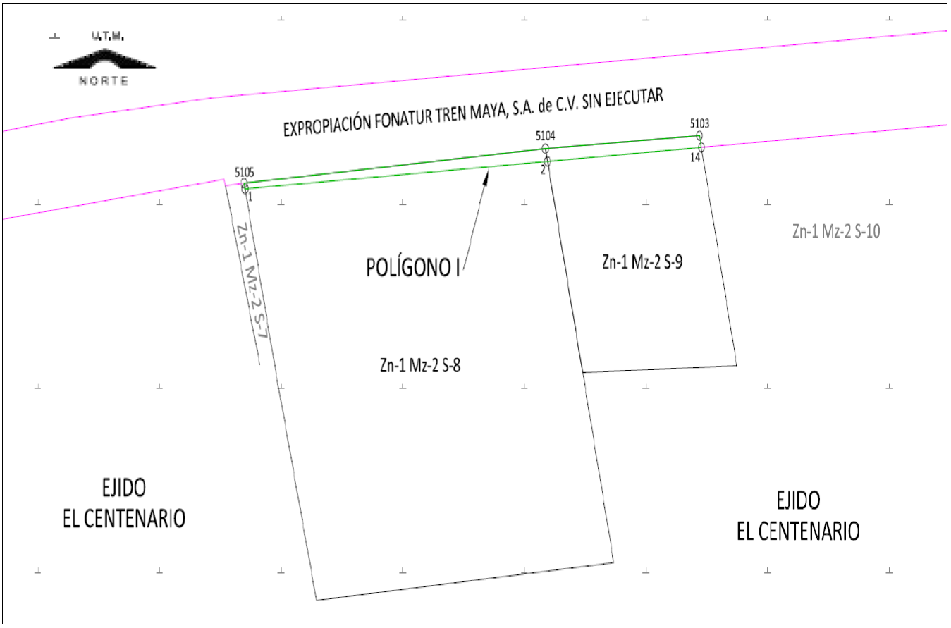

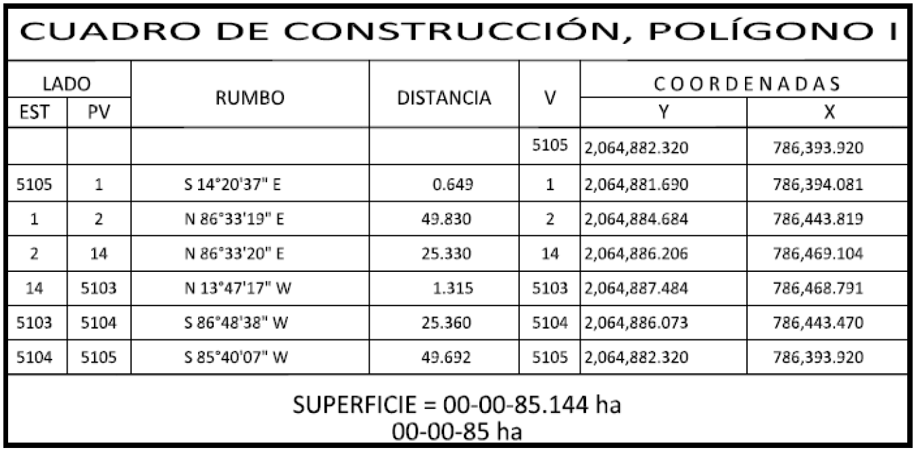

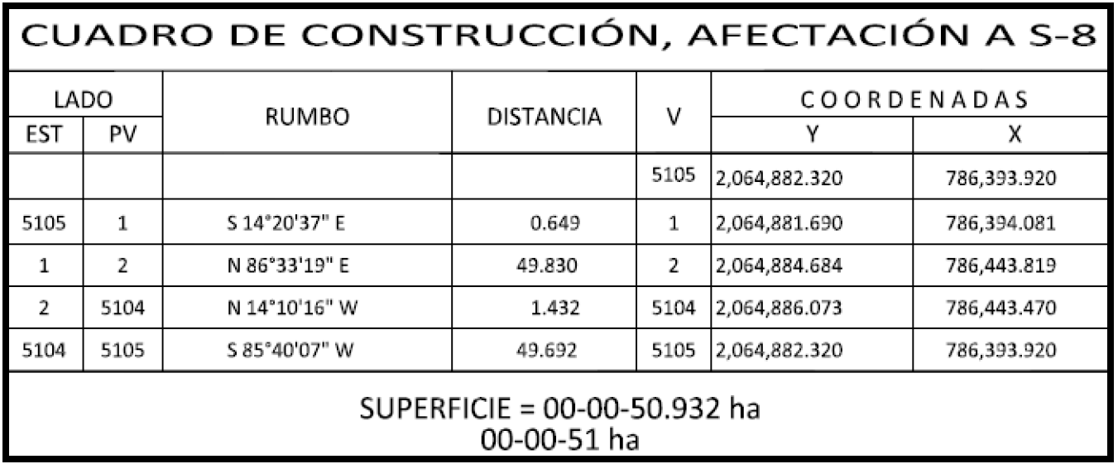

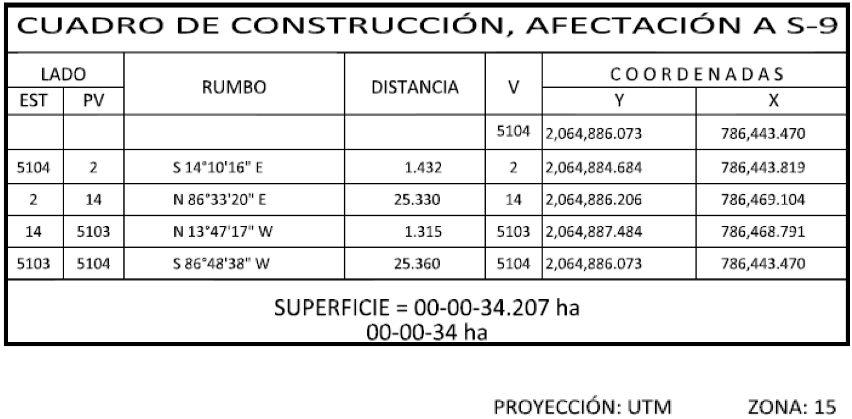

Asimismo, señala que las tierras de uso parcelado son las siguientes:
Núm. | Núm. parcela | Calidad agraria | Calidad de la tierra | Polígono en el que se localiza | Sup. Afectada (ha)
1 | Sin asignar | Sin datos | Temporal | I | 00-00-51
2 | Sin asignar | Sin datos | Temporal | I | 00-00-34
Superficie de uso individual: 00-00-85 ha
Superficie total a expropiar: 00-00-85 ha
21. Que, al comisariado ejidal del ejido “El Centenario”, municipio de Escárcega, estado de Campeche, se le notificó el 18 de agosto de 2024, la solicitud de expropiación, acuerdo de instauración y la superficie real a expropiar. Asimismo, se le informó que contaban con 10 días hábiles para que manifestaran lo que a su interés conviniera. En dicho plazo no realizaron manifestaciones;
22. Que, el 18 de febrero de 2025, el Instituto de Administración y Avalúos de Bienes Nacionales (Indaabin) emitió el dictamen valuatorio y anexo único, con número secuencial 04-25-26 y genérico G-41955-ZND, en el que determinó, con base en el valor comercial de la superficie a expropiar, que el monto total de indemnización asciende a $5,160.18 (cinco mil ciento sesenta pesos 18/100 M.N.);
23. Que, la Dirección General de Ordenamiento Territorial y Urbano de la Sedatu, el 8 de abril de 2025, emitió opinión técnica condicionada número SOTUV/DGOTU/008/CAM.QROO/FONATUR TM7/001/2025, respecto del procedimiento de expropiación a favor del FONATUR Tren Maya S.A. de C.V., que incluye la superficie 00-00-85 ha relativas al ejido “El Centenario”, municipio de Escárcega, estado de Campeche;
24. Que, la DGRPE, el 25 de abril de 2025, emitió dictamen en el que determinó procedente la expropiación de la superficie a que se refiere el numeral 20, a favor de Tren Maya, S.A. de C.V., para destinarse a la construcción de obras de infraestructura ferroviaria, derecho de vía u operación del Tren Maya y sus obras complementarias, y
CONSIDERANDO
I. Que, de conformidad con los artículos 27, párrafos primero y segundo, de la CPEUM; 93, fracciones I y VII y 94 de la Ley Agraria; y 75 del Reglamento de la Ley Agraria en Materia de Ordenamiento de la Propiedad Rural (RLAMOPR), procede, mediante indemnización y previo decreto expedido por la persona titular del Ejecutivo Federal publicado en el DOF, la expropiación por causa de utilidad pública, como lo es la construcción de obras de infraestructura ferroviaria, derecho de vía u operación del Tren Maya y sus obras complementarias;
II. Que, los documentos señalados en los resultandos 1, 2 y 4 del presente instrumento indica que el ejido “El Centenario”, se ubica en el municipio de Champotón, estado de Campeche; sin embargo, de lo señalado en los resultandos 5 y 24 del presente decreto, se desprende que el núcleo agrario “El Centenario” se encuentra inmerso en el municipio de Escárcega, estado de Campeche; por lo que el presente decreto debe de culminar como ejido “El Centenario”, municipio de Escárcega, estado de Campeche;
III. Que, la superficie de 00-00-85 ha las cuales son de uso parcelado pertenecientes al ejido "El Centenario", municipio de Escárcega, estado de Campeche, se solicitó para destinarse a la construcción de obras de infraestructura ferroviaria, derecho de vía u operación del Tren Maya y sus obras complementarias, así como a la prestación del servicio público de transporte de carga ferroviaria y de pasajeros. Como consecuencia, se acreditan las causas de utilidad pública del establecimiento, explotación o conservación de un servicio o función públicos, y de la construcción de puentes, carreteras, ferrocarriles y demás obras que faciliten el transporte, previstas en el artículo 93, fracciones I y VII, respectivamente, de la Ley Agraria;
IV. Que, el Proyecto Tren Maya, al ser uno de los proyectos más importantes de infraestructura, desarrollo socioeconómico y turismo nacional y extranjero, no sólo impulsará el transporte de pasajeros, sino que se consolidará como un importante medio de transporte de carga, para acelerar el comercio de la península, lo que facilitará el intercambio de mercancías con el resto del país y diversificará los puntos turísticos de la región para generar una derrama económica; cumpliendo así una doble funcionalidad que fortalecerá su papel como elemento clave para construir una República próspera y conectada, como parte de las estrategias 3.7.2. y 3.7.3 del Eje general 3 “Economía Moral y Trabajo” del PND 2025-2030;
V. Que, con la construcción, modernización y conservación, así como el desarrollo de infraestructura del Tren Maya se generarán oportunidades laborales y se redistribuirá la riqueza a lo largo de la península; para dar protección y rehabilitación a las áreas naturales protegidas y a los sitios patrimoniales. De igual forma, el Tren Maya funcionará como corredor humanitario por medio del cual se entregarán apoyos alimentarios, médicos, etc. para los pueblos y las comunidades indígenas y afromexicanas del sureste mexicano; tendrá un flujo constante, y sólo por su conducto, se podrá llegar a dichos poblados de manera pronta y eficaz; su ubicación geográfica es fundamental para salvaguardar las costas y la zona fronteriza con Centroamérica;
VI. Que, de diversos documentos contenidos en el expediente de expropiación número DGOPR-DCE-DE/SOE-04CC/0072FONATUR TREN MAYA, S.A. DE C.V. y TREN MAYA, S.A. DE C.V/2024, se advierte que la superficie que se solicitó expropiar al ejido "El Centenario" fue de 00-00-85.17 ha; sin embargo, una vez realizados los trabajos técnicos, resultó que la superficie real es de 00-00-85 hectáreas de terrenos de temporal de uso parcelado, como consta en el informe de comisión de Trabajos Técnicos Informativos de Expropiación ya referido, motivo por el cual la superficie por expropiar al ejido "El Centenario", municipio de Escárcega, estado de Campeche, debe ser de 00-00-85 ha;
VII. Que, se otorgó garantía de audiencia al comisariado ejidal del ejido "El Centenario", municipio de Escárcega, estado de Campeche, como se acredita con las constancias que obran en el expediente DGOPR-DCE-DE/SOE-04CC/0072FONATUR TREN MAYA, S.A. DE C.V. y TREN MAYA, S.A. DE C.V/2024, sin que en el plazo concedido realizaran manifestaciones respecto del procedimiento expropiatorio materia del presente decreto; con lo anterior, se dio cumplimiento a los artículos 14 y 16 de la CPEUM y 65 del RLAMOPR;
VIII. Que, queda acreditado que se ha cumplido con lo dispuesto en los artículos 94 de la Ley Agraria y 70 del RLAMOPR, ya que el Indaabin emitió dictamen valuatorio el 18 de febrero de 2025, en el cual determinó que el monto de indemnización, con base al valor comercial de la superficie a expropiar, es de $5,160.18 (cinco mil ciento sesenta pesos 18/100 M.N.). Con base en dicho avalúo, procede pagar la indemnización al ejido por las tierras de uso parcelado que resultaron afectadas, en la inteligencia de que los bienes objeto de la expropiación sólo podrán ser ocupados de manera definitiva, mediante el pago que se efectúe al ejido o a las personas que acrediten tener derecho sobre tierras de uso parcelado en la proporción que corresponda;
IX. Que, en caso de que los bienes expropiados se destinen a un fin distinto al señalado en el decreto respectivo, o si transcurrido un plazo de 5 años no se ha cumplido con la causa de utilidad pública, el Fideicomiso Fondo Nacional de Fomento Ejidal podrá ejercer las acciones necesarias para reclamar la reversión parcial o total, según corresponda, de los bienes expropiados, y operar la incorporación de estos a su patrimonio; ello de conformidad con el artículo 97 de la Ley Agraria. Asimismo, los bienes objeto de la expropiación solo podrán ser ocupados de manera definitiva, mediante el pago que se efectúe al afectado por el uso parcelado en la proporción que le corresponda;
X. Que, mediante decreto presidencial de 1 de marzo de 2024, como se señala en el resultando 16 del presente instrumento, se estipula que FONATUR Tren Maya S.A. de C.V., deberá entregar el Proyecto Tren Maya a Tren Maya, S.A. de C.V., conforme a lo dispuesto en las normas aplicables y a más tardar el 12 de septiembre de 2024, toda vez que ha transcurrido el tiempo especificado, el presente procedimiento culminará a favor de Tren Maya, S.A. de C.V.;
XI. Que, los pagos correspondientes a cargo de Tren Maya, S.A. de C.V., se realizarán del presupuesto autorizado con el que cuenta dicha Entidad Paraestatal, sin que se autoricen ampliaciones líquidas al presupuesto establecido;
XII. Que, en términos de los artículos 93, 94 y 95 de la Ley Agraria y 60, 61, 63, 65, 67, 70, 72, 73, 74 y 75 del RLAMOPR, al haberse tramitado el procedimiento de expropiación ante la Sedatu, así como al haber justificado y acreditado las causas de utilidad pública, he tenido a bien expedir el siguiente
DECRETO
PRIMERO. Se expropia por causa de utilidad pública la superficie de 00-00-85 ha (ochenta y cinco centiáreas), las cuales son de uso parcelado del ejido "El Centenario", municipio de Escárcega, estado de Campeche, a favor de Tren Maya, S.A. de C.V., para destinarla a la construcción de obras de infraestructura ferroviaria, derecho de vía u operación del Tren Maya y sus obras complementarias.
SEGUNDO. Queda a cargo de Tren Maya, S.A. de C.V. acreditar que se realizó el pago o, en su caso, cubrir con su presupuesto autorizado el monto de la indemnización que en términos de ley deba pagarse a quienes acrediten su legítimo derecho, respecto a la superficie a expropiar, por la cantidad señalada en el avalúo emitido por el Instituto de Administración y Avalúos de Bienes Nacionales, y en los términos señalados en el considerando VIII del presente decreto.
TERCERO. La Secretaría de Desarrollo Agrario, Territorial y Urbano procederá a la ejecución correspondiente, una vez que Tren Maya, S.A. de C.V., haya acreditado que se realizó el pago indemnizatorio señalado en el numeral anterior.
TRANSITORIOS
PRIMERO. Publíquese en el Diario Oficial de la Federación.
SEGUNDO. El presente decreto entrará en vigor y surtirá efectos el día de su publicación en el Diario Oficial de la Federación.
TERCERO. Inscríbase en el Registro Agrario Nacional, en el Registro Público de la Propiedad Federal y en el Registro Público de la Propiedad estatal o municipal correspondiente.
CUARTO. Notifíquese y ejecútese en los términos de la normativa aplicable.
Dado en la residencia del Poder Ejecutivo Federal, en Ciudad de México a 03 de julio de 2025.- Presidenta de los Estados Unidos Mexicanos, Claudia Sheinbaum Pardo.- Rúbrica.- Secretario de la Defensa Nacional, Ricardo Trevilla Trejo.- Rúbrica.- Secretaria de Desarrollo Agrario, Territorial y Urbano, Edna Elena Vega Rangel.- Rúbrica.

DECRETO por el que se expropia por causa de utilidad pública la superficie de 03-13-16 hectáreas del ejido "Bacalar", municipio de Bacalar, estado de Quintana Roo, a favor de Tren Maya, S.A. de C.V.

Al margen un sello con el Escudo Nacional, que dice: Estados Unidos Mexicanos.- Presidencia de la República.
CLAUDIA SHEINBAUM PARDO, Presidenta de los Estados Unidos Mexicanos, en ejercicio de la facultad que me confiere el artículo 89, fracción I, de la Constitución Política de los Estados Unidos Mexicanos, con fundamento en los artículos 27, párrafos primero y segundo, y 92 de la propia Constitución; 13, 29 y 41 de la Ley Orgánica de la Administración Pública Federal; 93, fracciones I y VII, y 94 de la Ley Agraria; 60, 61 y 75 del Reglamento de la Ley Agraria en Materia de Ordenamiento de la Propiedad Rural, y
RESULTANDO
1. Que, mediante resolución presidencial publicada en el Diario Oficial de la Federación (DOF) el 13 de mayo de 1936, se dotó al poblado “Bacalar”, delegación de Payo Obispo, territorio de Quintana Roo, la superficie de 1,750 ha. Dicha resolución se ejecutó el 25 de agosto de 1936;
2. Que, mediante resolución presidencial publicada en el DOF el 6 de mayo de 1942, se concedió por concepto de ampliación al poblado “Bacalar”, delegación de Chetumal, territorio de Quintana Roo, la superficie de 54,530 ha. Dicha resolución se ejecutó el 2 de febrero de 1943;
3. Que, el ejido "Bacalar", municipio de Bacalar, estado de Quintana Roo, fue afectado por las siguientes acciones agrarias:
No. | Resolución presidencial | Publicación en el DOF | Acción | Superficie (hectáreas)
1 | 21 de octubre de 1993 | 29 de octubre de 1993 | Expropiación | 65-28-14
2 | 17 de septiembre de 1997 | 24 de septiembre de 1997 | Expropiación | 31-00-97
3 | 22 de mayo de 2001 | 25 de mayo de 2001 | Expropiación | 109-72-90.73
4 | 22 de junio de 2023 | 26 de junio de 2023 | Expropiación | 56-80-44
5 | 17 de septiembre de 2024 | 19 de septiembre de 2024 | Expropiación | 03-46-38

4. Que, mediante asamblea general de ejidatarios de 6 de noviembre de 2005, se determinó la delimitación, destino y asignación de tierras del ejido “Bacalar”, municipio de Othón P. Blanco, estado de Quintana Roo;
5. Que, el 6 de diciembre de 2005, el ejido “Bacalar”, municipio de Bacalar, estado de Quintana Roo, se inscribió en el Padrón e Historial de Núcleos Agrarios con el folio de ejidos y comunidades 23004008113051936R;
6. Que, mediante escritura pública 98,727, de 5 de diciembre de 2018, otorgada ante el Licenciado Carlos Antonio Morales Montes de Oca, notario 227 de la Ciudad de México, se protocolizó el cambio de denominación de Fonatur Operadora Portuaria, S.A. de C.V., por el de FONATUR Tren Maya, S.A. de C.V. En la cláusula CUARTA de la citada escritura pública consta, como parte de su objeto social:
c) Tramitar todo tipo de asignaciones y permisos y ejecutar la construcción, operación, explotación, conservación y mantenimiento de vías férreas en el sureste de la República Mexicana.
d) Tramitar todo tipo de asignaciones y permisos y prestar el servicio público de transporte ferroviario de pasajeros o de carga, por sí mismo mediante asignación o de manera conjunta con concesionarios.
e) Tramitar todo tipo de asignaciones y permisos para prestar servicios auxiliares ferroviarios, así como todo tipo de servicios relacionados con la infraestructura ferroviaria.
(...)
g) Celebrar todo tipo de actos jurídicos por los cuales otorgue o reciba el uso y aprovechamiento de bienes muebles e inmuebles, así como el adquirirlos o enajenarlos, comprendidos en instalaciones turísticas o inmobiliarias de cualquier naturaleza, en cualquier destino turístico, polos de desarrollo turístico, Centros Integralmente Planeados, y en Centros Turísticos Sustentables del Fondo Nacional del Fomento al Turismo (FONATUR), en el sureste de la República Mexicana.
7. Que, mediante publicación en el DOF el 21 de abril de 2020, el Gobierno federal otorgó, por conducto de la entonces Secretaría de Comunicaciones y Transportes, a la empresa de participación estatal mayoritaria FONATUR Tren Maya, S.A. de C.V., la asignación para construir, operar y explotar la vía general de comunicación ferroviaria denominada Tren Maya, la cual incluye la prestación del servicio público de transporte ferroviario de carga y de pasajeros, y los permisos para prestar los servicios auxiliares requeridos;
8. Que Fonatur Tren Maya, S.A. de C.V. elaboró dictámenes técnicos de la viabilidad del Proyecto Tren Maya, en los que se concluye que es de primera necesidad contar con un servicio confiable, eficiente, cómodo y seguro que permita, por una parte, el transporte de mercancías y, por otra, movilizar a sus usuarios con altos estándares de calidad, acceso y cobertura en el área urbana y conurbada;
9. Que los dictámenes antes referidos, acreditan que el Proyecto Tren Maya satisface el interés colectivo, e impulsa las actividades económicas del sur-sureste del país que garantizan el derecho a la movilidad en condiciones de seguridad, accesibilidad, comodidad, eficiencia, calidad e igualdad. Así mismo, la construcción del Tren Maya permitirá el desarrollo socioeconómico y turístico; reducirá los niveles de pobreza, y mejorará las condiciones de vida de quienes habitan y transitan por la zona;
10. Que, en los Cien Compromisos para el Segundo Piso de la Cuarta Transformación, se exponen 14 repúblicas, la XI, que se denomina República Próspera y Conectada, la cual contempla los compromisos números 76 y 77, mismos que se refieren a la “Construcción de línea del Tren Maya a Progreso” y a la “Implementación del transporte de carga en el Tren Maya”, respectivamente;
11. Que el Proyecto de Nación se fundamenta en los Cien Compromisos de gobierno para el periodo 2025-2030, los cuales son la base del Plan Nacional de Desarrollo, publicado en el DOF el 15 de abril de 2025;
12. Que el PND 2025-2030 contempla, en su Eje general 3 “Economía Moral y Trabajo”, las siguientes estrategias:
Estrategia 3.7.2 Fomentar la construcción, modernización y conservación de la infraestructura de transporte para garantizar la movilidad de personas, bienes, servicios y turistas nacionales e internacionales, asegurando condiciones de seguridad vial, accesibilidad, eficiencia, sostenibilidad, calidad, inclusión e igualdad.
Estrategia 3.7.3 Desarrollar infraestructura ferroviaria para mejorar el transporte de pasajeros y carga mediante la expansión e integración de la red con un enfoque intermodal, fortaleciendo la integración territorial y ofreciendo un servicio económico, seguro, sostenible y eficiente.
13. Que, mediante escritura pública número 20 de 3 de junio de 2022, otorgada ante la fe de la titular de la Notaría número 153 del Estado de México, Claudia Gabriela Francóz Gárate, se hizo constar la constitución de la Empresa de Participación Estatal Mayoritaria Tren Maya, S.A. de C.V. la cual tiene por objeto social:
prestar los servicios de transporte ferroviario, complementarios y comerciales relacionados con los mismos, en términos de las concesiones, permisos, licencias y autorizaciones, que en su caso, obtenga del Gobierno Federal, para llevar a cabo la construcción, operación y explotación del “Tren Maya”.
Por lo que, para cumplir con su objeto social, Tren Maya, S.A. de C.V. puede realizar, entre otras, lo siguiente:
II. Llevar a cabo la construcción, operación y explotación del “Tren Maya”, así como prestar los servicios auxiliares y públicos de transporte ferroviario de personas y carga, principalmente en los Estados de Chiapas, Tabasco, Campeche, Yucatán y Quintana Roo, pudiendo extenderse en todo el territorio nacional;
III. Realizar todas las acciones, estudios, proyectos, construcciones, adquisiciones, obras complementarias, sociales y de desarrollo inmobiliario que sean necesarias para la construcción del Sistema Ferroviario relacionado con el "Tren Maya" y los que se lleguen a crear en el territorio nacional, para el desarrollo regional, incluyendo todas aquellas actividades relacionadas con la adquisición de bienes por cualquier título, propiedad privada o cualquier modalidad de tenencia de la tierra;
IV. El diseño, la construcción, ejecución, equipamiento, instalación, puesta en operación, financiación y transmisión de todo tipo de edificaciones, obras necesarias para tendido de vías, elevados sobre carril o cable, señalizaciones y enclavamientos, electrificación de ferrocarriles, así como su mantenimiento y reparación, ya sea en régimen de contratación pública o, privada, concesión o arrendamiento;
(...)
XII. En general, realizar y ejecutar todos los actos jurídicos que sean necesarios o convenientes para llevar a cabo su objeto social.
14. Que, mediante publicación en el DOF el 30 de mayo de 2023, el Gobierno federal otorgó, por conducto de la Secretaría de Infraestructura, Comunicaciones y Transportes, a la empresa de participación estatal mayoritaria Tren Maya, S.A. de C.V., la asignación para construir, operar y explotar la vía general de comunicación ferroviaria denominada Tren Maya, la prestación del servicio público de transporte ferroviario de carga y de pasajeros, la cual incluye los permisos para prestar los servicios auxiliares requeridos;
15. Que, por acuerdo publicado el 21 de septiembre de 2023 en el DOF, se emitieron los “Lineamientos para la entrega del Proyecto Tren Maya, que realizará el Fideicomiso denominado Fondo Nacional de Fomento al Turismo (FONATUR) y Fonatur Tren Maya, S.A. de C.V. a Tren Maya, S.A. de C.V”;
16. Que, por decreto presidencial publicado el 1 de marzo de 2024 en el DOF, se determinó que Fonatur Tren Maya S.A. de C.V., debe entregar el Proyecto Tren Maya a Tren Maya, S.A. de C.V., conforme a las disposiciones normativas aplicables;
17. Que Fonatur Tren Maya, S.A. de C.V. es una empresa de participación estatal mayoritaria sectorizada a la Secretaría de Turismo, y Tren Maya, S.A. de C.V. es una empresa de participación estatal mayoritaria sectorizada a la Secretaría de la Defensa Nacional, como se indica en la "Relación de Entidades Paraestatales de la Administración Pública Federal", publicada en el DOF el 9 de agosto 2024;
18. Que, en asamblea general de ejidatarios de 9 de julio de 2022, se aprobó la celebración del convenio de ocupación previa a título gratuito y se autorizó a los integrantes del Comisariado Ejidal del ejido “Bacalar” a firmar dicho convenio.
Y el 31 de diciembre de 2023, Fonatur Tren Maya, S.A. de C.V. celebró un convenio modificatorio al convenio de ocupación previa con el núcleo agrario “Bacalar”, municipio de Bacalar, estado de Quintana Roo, en el que se les autorizó ocupar a título gratuito la superficie materia del convenio hasta la expedición del decreto respectivo, así como realizar un pago inmediato como anticipo a cuenta de la indemnización que proceda una vez decretada la expropiación;
19. Que, Fonatur Tren Maya, S.A. de C.V., y Tren Maya, S.A. de C.V., mediante oficio número FTM/EDVPP/625/2024 del 22 de mayo de 2024, y con fundamento en la Constitución Política de los Estados Unidos Mexicanos, la Ley Agraria y el Reglamento de la Ley Agraria en Materia de Ordenamiento de la Propiedad Rural (RLAMOPR), solicitaron al entonces titular de la Secretaría de Desarrollo Agrario, Territorial y Urbano (Sedatu) la expropiación de la superficie de 03-13-14.91 hectáreas de terrenos del ejido "Bacalar", municipio de Bacalar, estado de Quintana Roo, para destinarla a la construcción de obras de infraestructura ferroviaria, derecho de vía u operación del Tren Maya y sus obras complementarias, correspondiente al Tramo 6 Tulum-Chetumal;
20. Que, la entonces Dirección General de Ordenamiento de la Propiedad Rural (DGOPR), hoy Dirección General de Resoluciones Presidenciales y Expropiaciones (DGRPE), el 15 de julio de 2024 de la Sedatu, emitió acuerdo de instauración del procedimiento de expropiación con número de expediente DGOPR-DCE-DE/SOE-23QR/0142FONATUR TREN MAYA, S.A. DE C.V. Y TREN MAYA, S.A. DE C.V/2024;
21. Que, el comisionado técnico del RAN y el comisionado agrario de la Sedatu rindieron el "informe de comisión de Trabajos Técnicos e Informativos de Expropiación", de 26 de agosto de 2024, en el que se señala que la superficie real a expropiar al ejido "Bacalar” municipio de Bacalar, estado de Quintana Roo, es de 03-13-16 hectáreas de temporal de uso común, dividida de la siguiente manera:
Calidad de la Tierra y Sistema de Explotación
Calidad de la tierra | Uso individual (ha) | Uso común (ha) | Suma (ha)
Temporal | 00-00-00 | 03-13-16 | 03-13-16
Total: | 00-00-00 | 03-13-16 | 03-13-16

Lo cual se describe en el siguiente plano y cuadros de construcción:
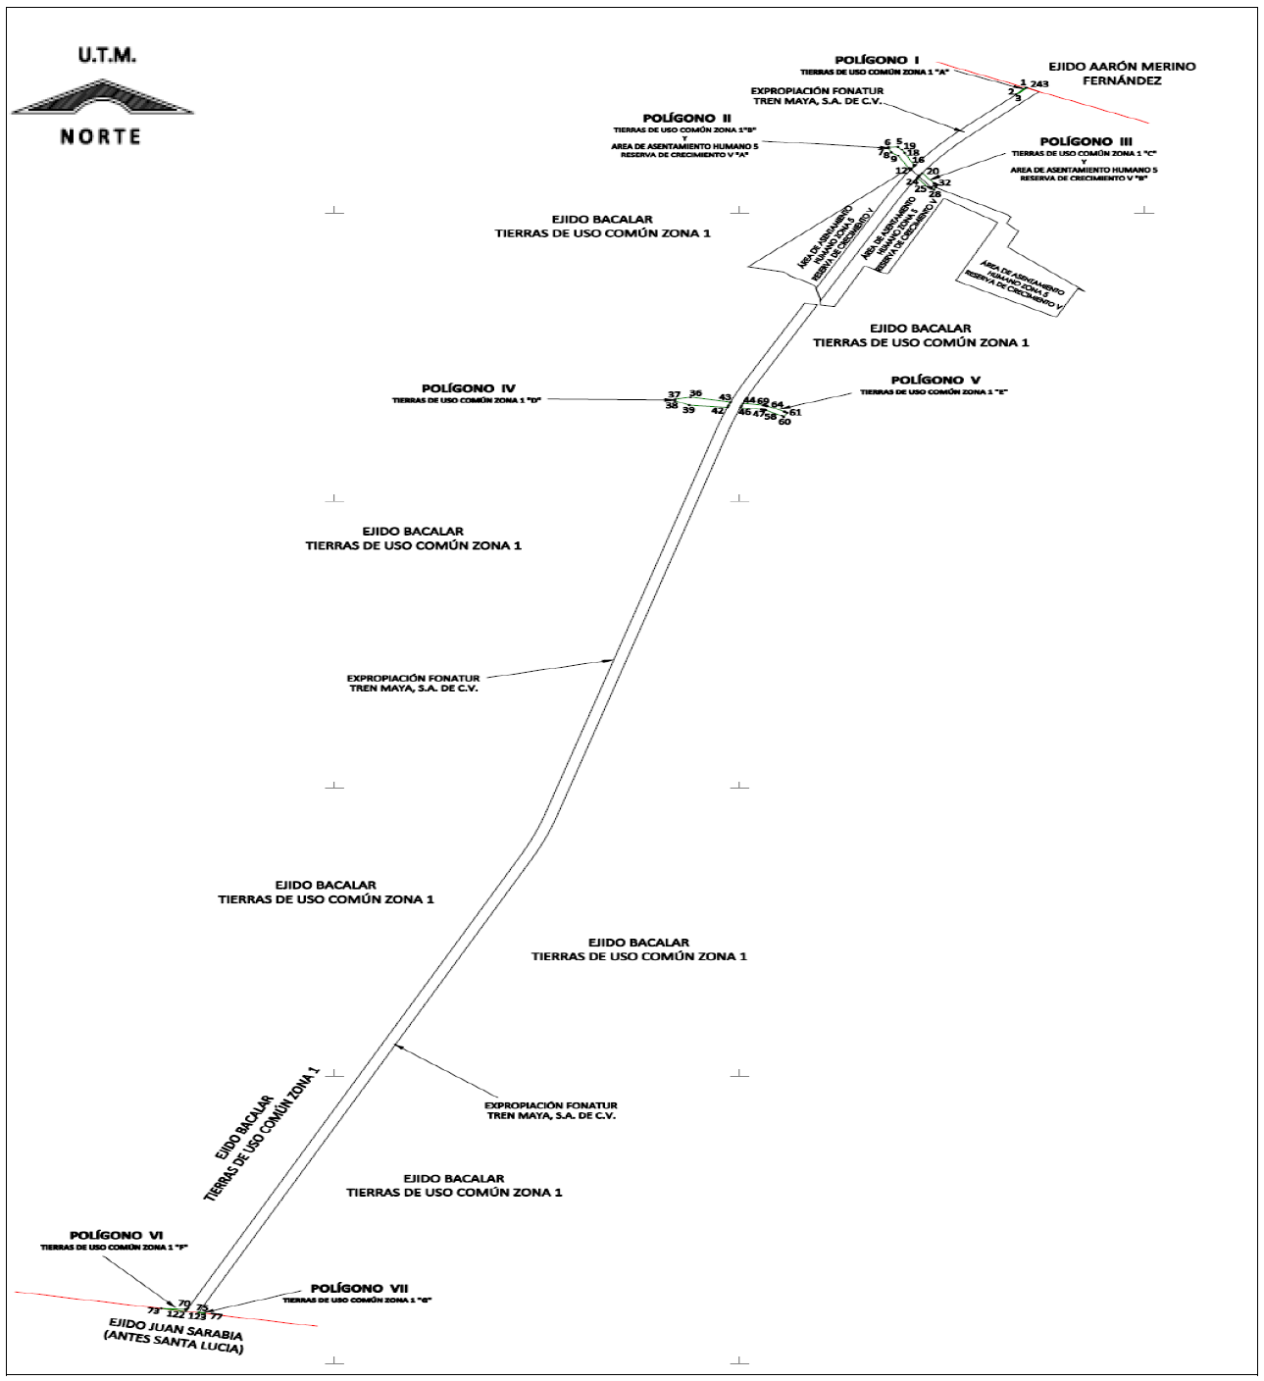

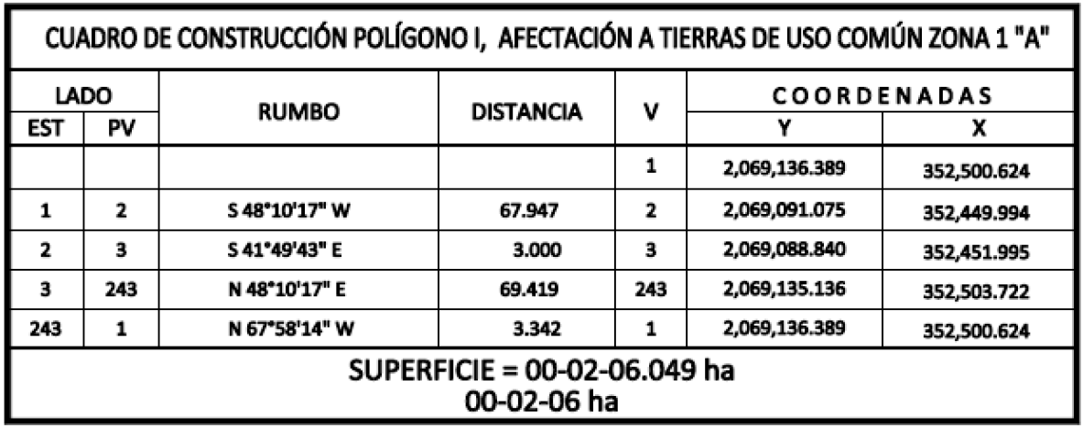

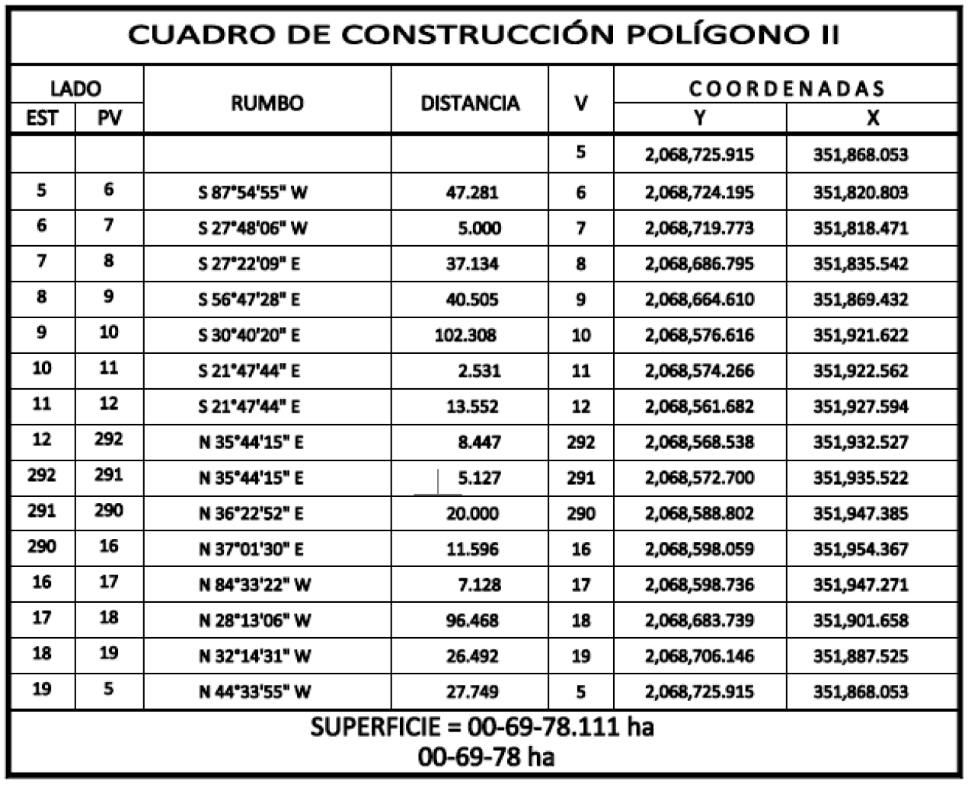

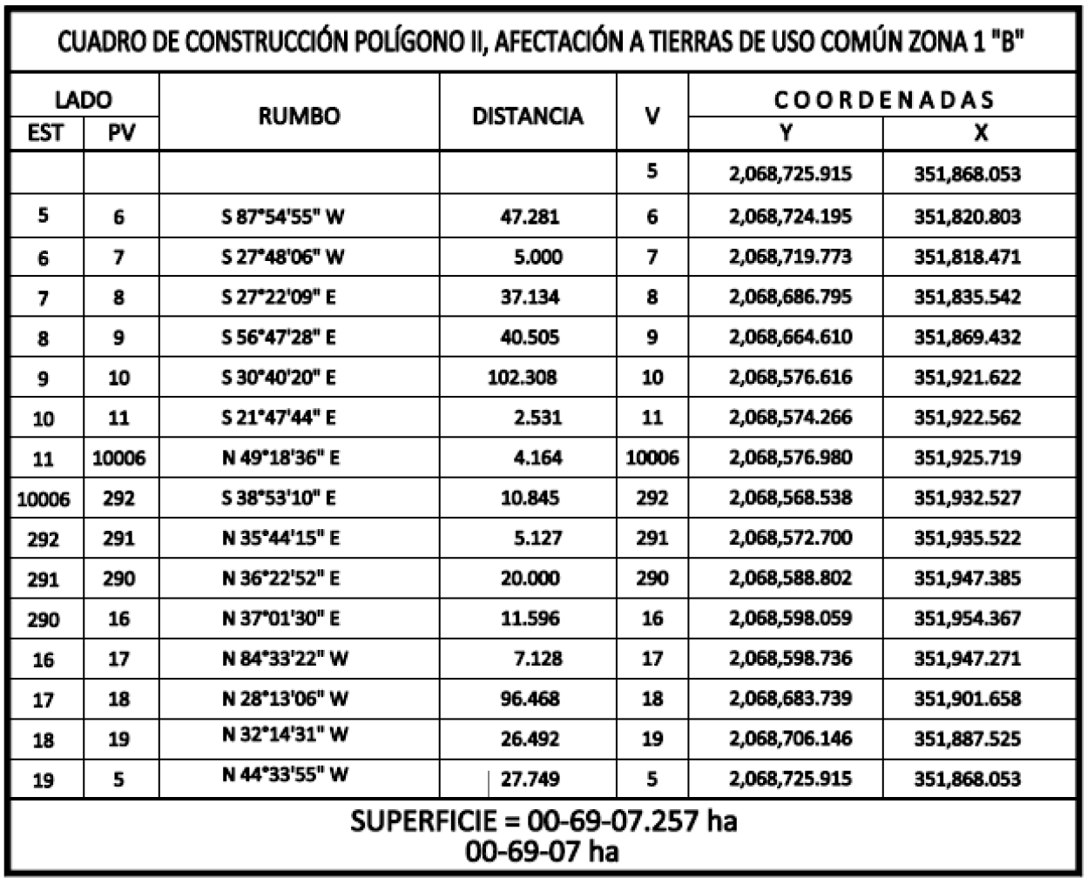

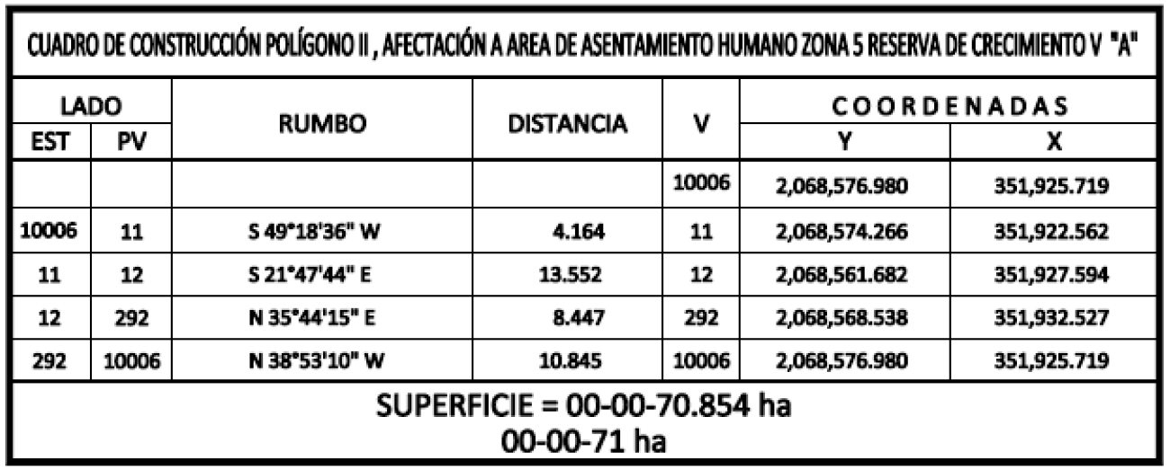

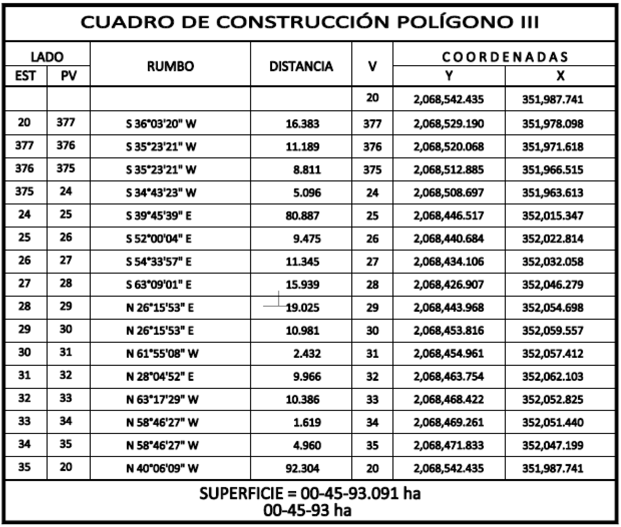
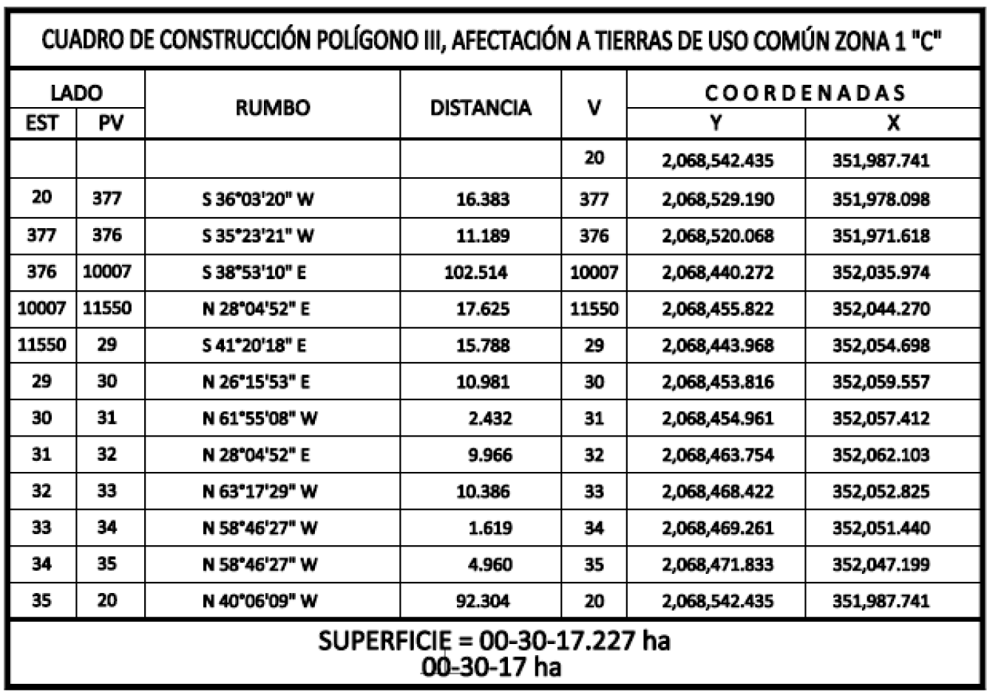

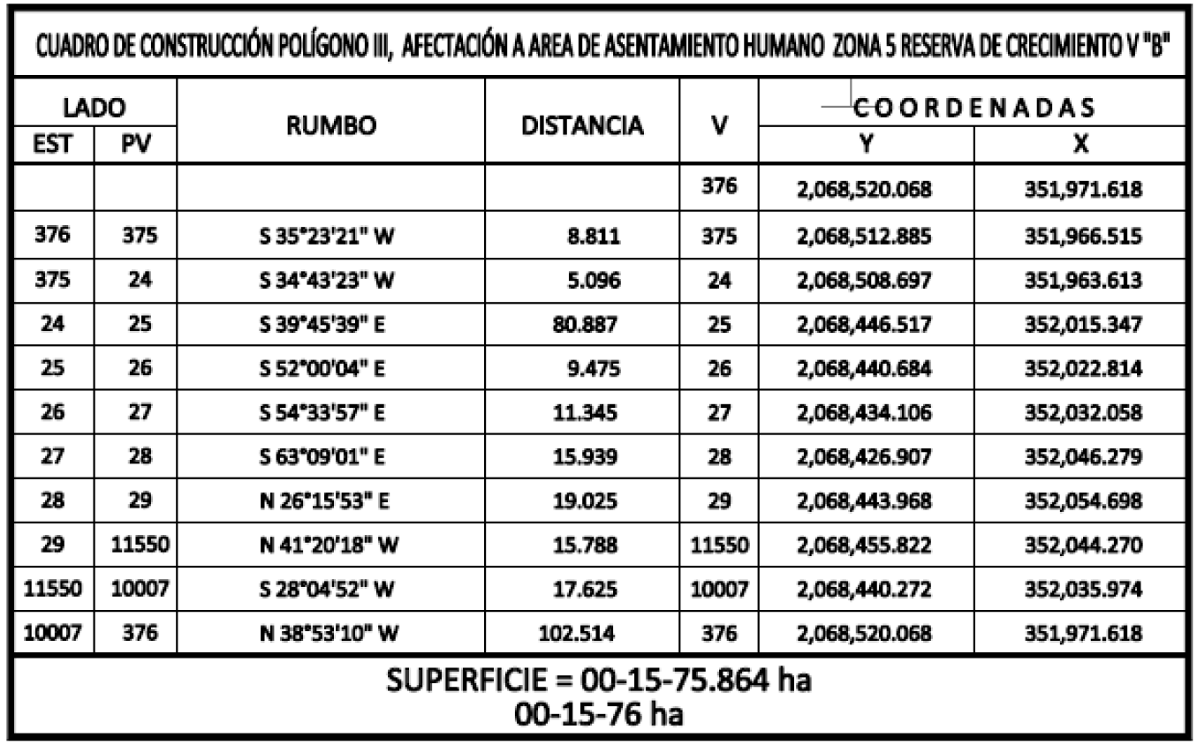

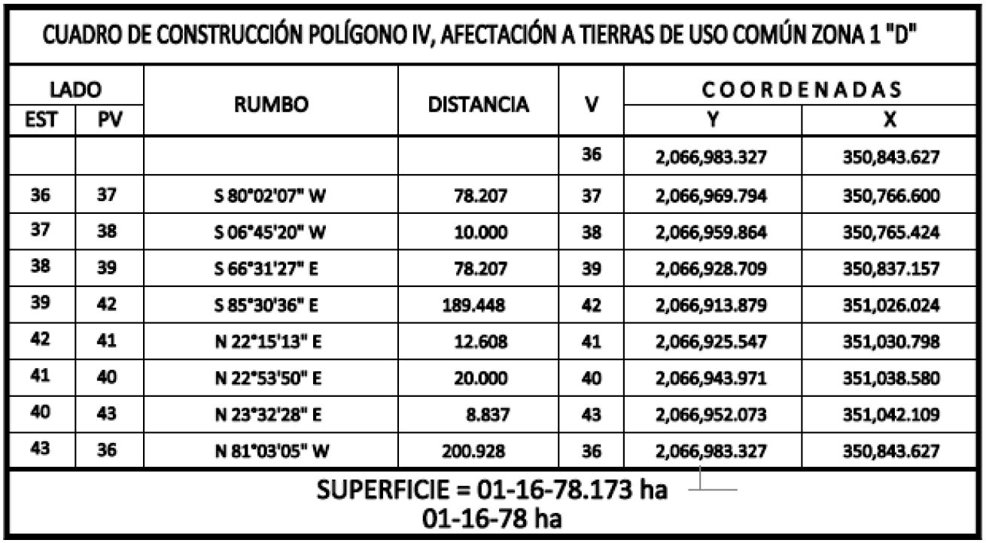

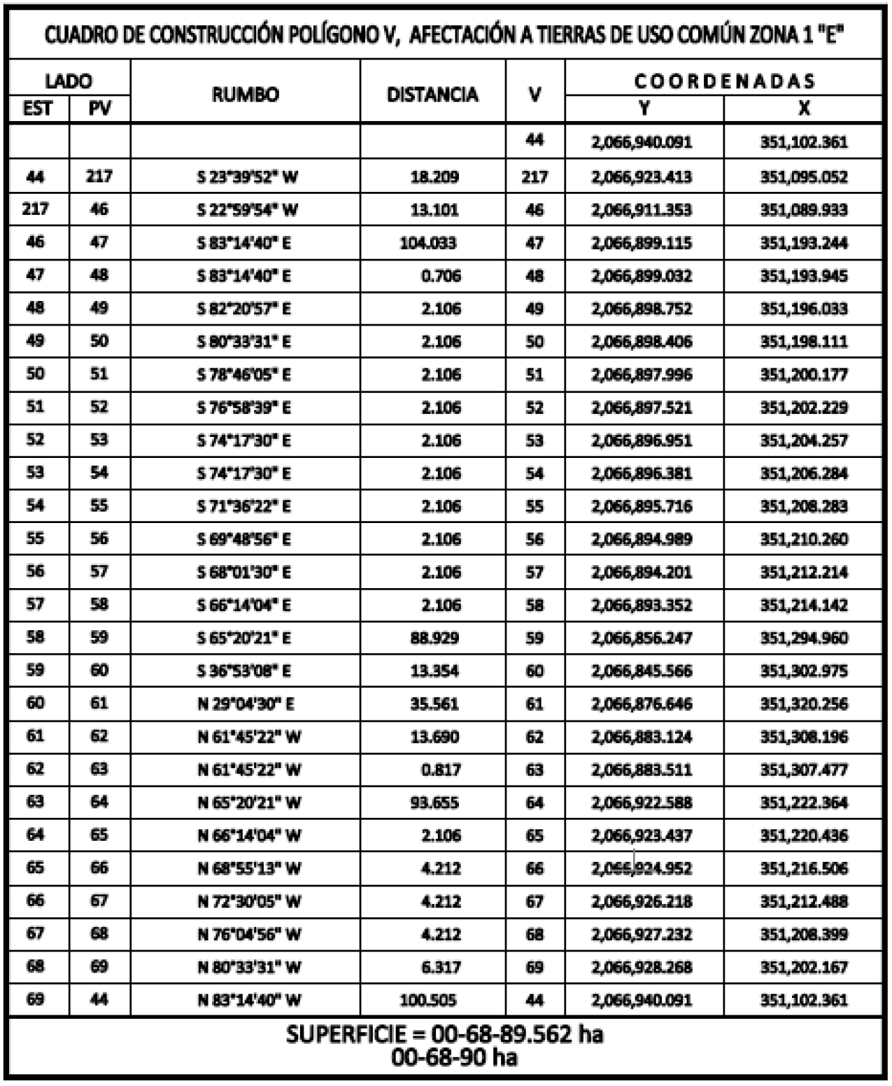

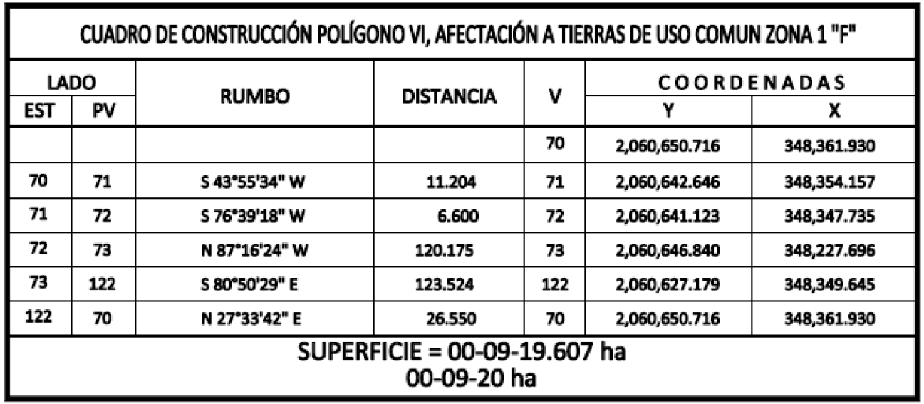

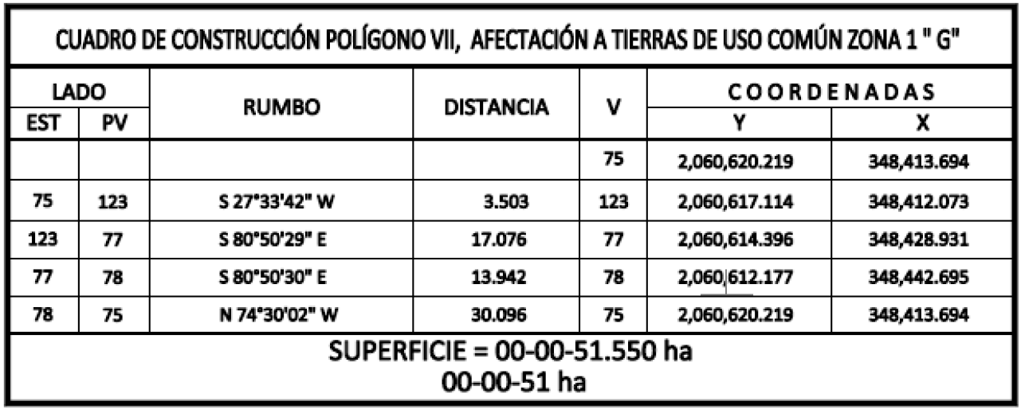


Uso Común
No. | Tipo | Calidad de la tierra | Sup. Afectada (ha)
1 | Tierras de uso común zona 1 “A” | Temporal | 00-02-06
2 | Tierras de uso común zona 1 “B” | Temporal | 00-69-07
3 | Área de asentamiento humano zona 5 reserva de crecimiento V “A” | Temporal | 00-00-71
4 | Tierras de uso común zona 1 “C” | Temporal | 00-30-17
5 | Área de asentamiento humano zona 5 reserva de crecimiento V “B” | Temporal | 00-15-76
6 | Tierras de uso común zona 1 “D” | Temporal | 01-16-78
7 | Tierras de uso común zona 1 “E” | Temporal | 00-68-90
8 | Tierras de uso común zona 1 “F” | Temporal | 00-09-20
9 | Tierras de uso común zona 1 “G” | Temporal | 00-00-51
Superficie de uso común: 03-13-16 ha
Superficie total a expropiar: 03-13-16 ha
22. Que, al comisariado ejidal del ejido “Bacalar”, se le notificó el 4 de marzo de 2025, la solicitud de expropiación, acuerdo de instauración y la superficie real a expropiar. Asimismo, se le informó que contaban con 10 días hábiles para que manifestaran lo que a su interés conviniera, en dicho plazo no realizaron manifestaciones;
23. Que, el 28 de noviembre de 2024, el Instituto de Administración y Avalúos de Bienes Nacionales (Indaabin) emitió dictamen valuatorio y anexo único, con número secuencial 04-24-1465 y genérico G-41301-ZND, en el que determinó con base en el valor comercial de la superficie a expropiar, que el monto total de indemnización asciende a $8,284,647.80 (ocho millones doscientos ochenta y cuatro mil seiscientos cuarenta y siete pesos 80/100 M.N.);
24. Que, la entonces Dirección General de Ordenamiento Territorial (DGOT) hoy Dirección General de Ordenamiento Territorial y Urbano (DGOTU) de la Sedatu, el 17 de enero de 2025, emitió opinión técnica condicionada número SOTA/DGOT/003/QROO/FONATUR TM6/001/2025 en la que, respecto del procedimiento de expropiación a favor de FONATUR Tren Maya S.A. de C.V., que incluye la superficie de 03-13-16 ha relativas al ejido “Bacalar”, municipio de Bacalar, estado de Quintana Roo;
25. Que, la DGRPE el 25 de abril de 2025, emitió dictamen en el que determinó procedente la expropiación de la superficie a que se refiere el numeral 21 a favor de Tren Maya, S.A. de C.V., para destinarse a la construcción de obras de infraestructura ferroviaria, derecho de vía u operación del Tren Maya y sus obras complementarias, y
CONSIDERANDO
I. Que, de conformidad con los artículos 27, párrafos primero y segundo, de la Constitución Política de los Estados Unidos Mexicanos (CPEUM); 93, fracciones I y VII, y 94 de la Ley Agraria, y 75 del Reglamento de la Ley Agraria en Materia de Ordenamiento de la Propiedad Rural (RLAMOPR), procede, mediante indemnización y previo decreto expedido por la persona titular del Ejecutivo Federal, publicado en el DOF, la expropiación por causa de utilidad pública, como lo es la construcción de obras de infraestructura ferroviaria, derecho de vía u operación del Tren Maya y sus obras complementarias;
II. Que, la superficie de 03-13-16 hectáreas pertenecientes al ejido "Bacalar", municipio de Bacalar, estado de Quintana Roo, se solicitó para destinarse a la construcción de obras de infraestructura ferroviaria, derecho de vía u operación del Tren Maya y sus obras complementarias. Como consecuencia, se acreditan las causas de utilidad pública del establecimiento, explotación o conservación de un servicio o función públicos, y de la construcción de puentes, carreteras, ferrocarriles y demás obras que faciliten el transporte, previstas en el artículo 93, fracciones I y VII, respectivamente, de la Ley Agraria;
III. Que el Proyecto Tren Maya, al ser uno de los proyectos más importantes de infraestructura, desarrollo socioeconómico y turismo nacional y extranjero, no sólo impulsará el transporte de pasajeros, sino que se consolidará como un importante medio de transporte de carga, para acelerar el comercio de la península, lo que facilitará el intercambio de mercancías con el resto del país y diversificará los puntos turísticos de la región para generar una derrama económica; cumpliendo así una doble funcionalidad que fortalecerá su papel como elemento clave para construir una República próspera y conectada, como parte de las estrategias 3.7.2. y 3.7.3 del Eje general 3 “Economía Moral y Trabajo” del PND 2025-2030;
IV. Que con la construcción, modernización y conservación, así como el desarrollo de infraestructura del Tren Maya se generarán oportunidades laborales y se redistribuirá la riqueza a lo largo de la península; para dar protección y rehabilitación a las áreas naturales protegidas y a los sitios patrimoniales. De igual forma, el Tren Maya funcionará como corredor humanitario por medio del cual se entregarán apoyos alimentarios, médicos, etc. para los pueblos y las comunidades indígenas y afromexicanas del sureste mexicano; tendrá un flujo constante, y sólo por su conducto, se podrá llegar a dichos poblados de manera pronta y eficaz; su ubicación geográfica es fundamental para salvaguardar las costas y la zona fronteriza con Centroamérica;
V. Que, de diversos documentos contenidos en el expediente de expropiación número DGOPR-DCE-DE/SOE23QR/0142FONATUR TREN MAYA, S.A. DE C.V. Y TREN MAYA, S.A. DE C.V/2024, se advierte que la superficie que se solicitó expropiar al ejido "Bacalar" fue de 03-13-14.91 hectáreas; sin embargo, una vez realizados los trabajos técnicos e informativos, resultó que la superficie real es de 03-13-16 hectáreas de terrenos de temporal de uso común, como consta en el informe de comisión de Trabajos Técnicos e Informativos de Expropiación de 26 de agosto de 2024, motivo por el cual la superficie por expropiar al ejido "Bacalar", municipio de Bacalar, estado de Quintana Roo, debe ser de 03-13-16 hectáreas;
VI. Que se otorgó garantía de audiencia al órgano de representación del ejido “Bacalar”, municipio de Bacalar, estado de Quintana Roo, como se acredita con las constancias que obran en el expediente DGOPR-DCE-DE/SOE23QR/0142FONATUR TREN MAYA, S.A. DE C.V. Y TREN MAYA, S.A. DE C.V/2024, sin que en el plazo concedido realizaran manifestaciones respecto del procedimiento expropiatorio materia del presente decreto; con lo anterior, se dio cumplimiento a los artículos 14 y 16 de la CPEUM y 65 del RLAMOPR;
VII. Que, queda acreditado que se ha cumplido con lo dispuesto en los artículos 94 de la Ley Agraria y 70 del RLAMOPR, ya que el Indaabin emitió dictamen valuatorio, el 28 de noviembre de 2024, en el cual determinó que el monto de indemnización, con base al valor comercial de la superficie a expropiar, es de $8,284,647.80 (ocho millones doscientos ochenta y cuatro mil seiscientos cuarenta y siete 80/100 M.N.). Con base en dicho avalúo, procede pagar la indemnización al ejido afectado en la parte que les corresponda y en el que se considere el pago anticipado;
VIII. Que, en caso de que los bienes expropiados se destinen a un fin distinto al señalado en el decreto respectivo, o si transcurrido un plazo de 5 años no se ha cumplido con la causa de utilidad pública, el Fideicomiso Fondo Nacional de Fomento Ejidal (FIFONAFE) podrá ejercer las acciones necesarias para reclamar la reversión parcial o total, según corresponda, de los bienes expropiados, y operar la incorporación de estos a su patrimonio; ello de conformidad con el artículo 97 de la Ley Agraria. Asimismo, los bienes objeto de la expropiación sólo podrán ser ocupados de manera definitiva, mediante el pago que se efectúe al ejido en la proporción que le corresponda;
IX. Que, mediante decreto presidencial de 1 de marzo de 2024, como se señala en el resultando 16 del presente instrumento, se estipula que Fonatur Tren Maya, S.A. de C.V., deberá entregar el proyecto Tren Maya a Tren Maya, S.A. de C.V., conforme a lo dispuesto en las normas aplicables y a más tardar el 12 de septiembre de 2024, toda vez que ha transcurrido el tiempo especificado, el presente procedimiento culminará a favor de Tren Maya, S.A. de C.V.;
X. Que, los pagos correspondientes a cargo de Tren Maya, S.A. de C.V., se realizarán del presupuesto autorizado con el que cuenta dicha Entidad Paraestatal, sin que se autoricen ampliaciones líquidas al presupuesto establecido;
XI. Que, en términos de los artículos 93, 94 y 95 de la Ley Agraria y 60, 61, 63, 65, 67, 70, 72, 73, 74 y 75 del RLAMOPR, al haberse tramitado el procedimiento de expropiación ante la Sedatu, así como al haber justificado y acreditado la causa de utilidad pública, he tenido a bien expedir el siguiente
DECRETO
PRIMERO. Se expropia por causa de utilidad pública la superficie de 03-13-16 hectáreas (tres hectáreas, trece áreas, dieciséis centiáreas), de terrenos de temporal de uso común del ejido "Bacalar", municipio de Bacalar, estado de Quintana Roo, a favor de Tren Maya, S.A. de C.V., para destinarla a la construcción de obras de infraestructura ferroviaria, derecho de vía u operación del Tren Maya y sus obras complementarias.
SEGUNDO. Queda a cargo de Tren Maya, S.A. de C.V., acreditar que se realizó el pago o en su caso, cubrir con su presupuesto autorizado el monto de la indemnización que en términos de ley deba pagarse a quienes acrediten su legítimo derecho, respecto a la superficie a expropiar, por la cantidad señalada, en el avalúo emitido por el Instituto de Administración y Avalúos de Bienes Nacionales, y en los términos señalados en el considerando VII del presente decreto.
TERCERO. La Secretaría de Desarrollo Agrario, Territorial y Urbano procederá a la ejecución correspondiente, una vez que Tren Maya, S.A. de C.V., haya acreditado que se realizó el pago indemnizatorio señalado en el numeral anterior.
TRANSITORIOS
PRIMERO. Publíquese en el Diario Oficial de la Federación.
SEGUNDO. El presente decreto entrará en vigor y surtirá efectos el día de su publicación en el Diario Oficial de la Federación.
TERCERO. Inscríbase en el Registro Agrario Nacional, en el Registro Público de la Propiedad Federal y en el Registro Público de la Propiedad estatal o municipal correspondiente.
CUARTO. Notifíquese y ejecútese en los términos de la normativa aplicable.
Dado en la residencia del Poder Ejecutivo Federal, en Ciudad de México a 03 de julio de 2025.- Presidenta de los Estados Unidos Mexicanos, Claudia Sheinbaum Pardo.- Rúbrica.- Secretario de la Defensa Nacional, Ricardo Trevilla Trejo.- Rúbrica.- Secretaria de Desarrollo Agrario, Territorial y Urbano, Edna Elena Vega Rangel.- Rúbrica.

